SCHEDA DI PRESENTAZIONE

- TITOLO: COMPOSTI ED ELEMENTI
- BREVE DESCRIZIONE DELL’UNITÀ DI APPRENDIMENTO: in questa unità di apprendimento si vuole trattare lo studio dei composti e degli elementi e indicare le loro caratteristiche
- SEMPLIFICAZIONE a cura di: Linda Cammarata
- CONTENUTO a cura di: Prof. Claudio Rosi
- LIVELLO DI COMPETENZA LINGUISTICA RICHIESTA: A2
- SI RIVOLGE A: studenti della scuola secondaria di I grado
- USO: apprendimento con la guida di un insegnante
- ANNO DI EDIZIONE: 2007

COMPOSTI ED ELEMENTI

GUIDA PER L’INSEGNANTE
In questa unità di apprendimento si vuole affrontare lo studio dei composti e degli elementi indicando le loro caratteristiche.
Il livello linguistico del testo è un livello A2 (vedi Quadro comune europeo)
Come prerequisito è necessario che gli studenti abbiano studiato le proprietà della materia.
In questa unità si eserciterà la tecnica della LETTURA PER CONSULTAZIONE.
La lettura per consultazione è usata per reperire informazioni su un tema determinato, senza che se ne conosca in anticipo la forma linguistica o simbolica.
Per mettere in pratica questo tipo di tecnica si consiglia di effettuare un’ispezione rapida del testo alternata a momenti di analisi più accurata. Il testo viene scorso per mezzo di una lettura non lineare al fine di individuare le parti che racchiudono l’informazione.
L’unità di apprendimento è divisa in 3 attività:
1. ATTIVITÁ DI PRE-LETTURA
- Attività di brainstorming: serie di domande-stimolo per suscitare l’interesse e far emergere le conoscenze pregresse:
- Attività stimolo: dopo aver richiamato le conoscenze pregresse degli studenti in merito all’argomento, scriviamo alla lavagna le osservazioni emerse durante l’attività di brainstorming.

2. ATTIVITÁ DI LETTURA O DI ASCOLTO

3. ATTIVITÁ DI POST-LETTURA
Lavorando in gruppo gli studenti esaminano le idee scritte alla lavagna durante la fase di pre-lettura, controllano le affermazioni vere, correggono quelle errate e aggiungono le conoscenze nuove.
Ogni gruppo realizzerà un cartellone.
Il cartellone più completo sarà appeso in classe e lasciato a disposizione di tutti gli studenti come poster didattico.
COMPOSTI ED ELEMENTI

Prerequisiti: conoscenza delle caratteristiche della materia

Obiettivi: studio delle caratteristiche dei composti e degli elementi

Livello linguistico: A2

Strategie di studio: lettura per consultazione

ATTIVITÁ DI PRE-LETTURA

Per cominciare guarda il titolo. Sapresti fare un esempio di composto?
Hai mai sentito questa parola? Dove?
Sapresti fare un esempio di elemento? Quando usi questa parola? Fai degli esempi

A gruppi di tre, provate a disegnare degli schemi come quelli che seguono e cominciate a completarli con le idee che sono nate durante le attività precedenti

COMPOSTI
…………..
……………..
……………..

ELEMENTI
…………..
……………..
……………..

ATTIVITÀ DI LETTURA/ASCOLTO

I miscugli e le soluzioni sono insiemi di sostanze. Possiamo separare queste sostanze con processi fisici e possiamo anche mettere insieme queste sostanze formando di nuovo un miscuglio o una soluzione.
Quando separiamo due sostanze facciamo una reazione di decomposizione, quando uniamo due sostanze facciamo una reazione di sintesi.
Ci sono delle sostanze che non riusciamo a dividere attraverso dei processi fisici.
Queste sostanze si chiamano composti.
Le sostanze che formano un composto si possono decomporre, cioè dividere, con un processo chimico.

Lo zucchero è composto da carbonio e acqua e per ottenere queste due sostanze dallo zucchero dobbiamo usare il calore.
(Guarda la prova di laboratorio n.1)

Anche l’acqua è un composto, infatti è formata da due gas: idrogeno e ossigeno e si può decomporre con il processo di elettrolisi.
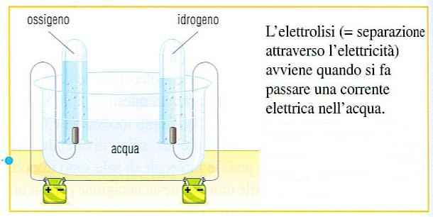

Le sostanze che formano un composto si chiamano elementi.
Gli elementi non possono essere decomposti in altre sostanze più semplici.
Gli elementi sono più di 100.

MATERIALI : - 1 cucchiaino di zucchero
- provetta
- pinza di legno
- fornello

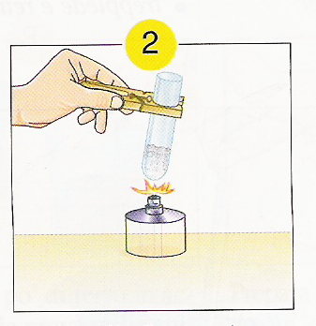
- Metti lo zucchero nella provetta
- Metti la provetta sul fuoco tenendola con la pinza

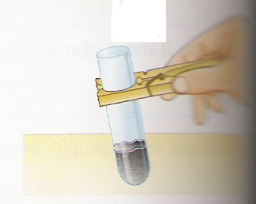
- Dopo alcuni minuti lo zucchero diventa scuro, l’acqua evapora e rimane il carbonio

Cambiamenti dello zucchero:
- stato fisico: solido → liquido
- colore: bianco → marrone

OSSERVAZIONI: abbiamo separato le due sostanze che compongono lo zucchero (l’acqua e il carbonio) quindi abbiamo fatto una reazione di decomposizione

MATERIALI : - 1 cucchiaino di ferro
- 1 cucchiaino di zolfo
- provetta
- pinza di legno
- fornello

- Metti il ferro e lo zolfo nella provetta

- Metti la provetta sul fuoco tenendola con la pinza

- Dopo alcuni minuti il ferro e lo zolfo si uniscono e
si forma una sostanza chiamata
solfuro di ferro. Il solfuro ha proprietà
diverse dal ferro e dallo zolfo

OSSERVAZIONI: abbiamo unito il ferro e lo zolfo e abbiamo creato una sostanza chiamata solfuro di ferro, quindi abbiamo fatto una reazione di decomposizione.
☺ORA TOCCA A TE!
► Guarda il testo, ma senza leggere di nuovo tutto, prova a trovare la definizione di REAZIONE DI DECOMPOSIZIONE e REAZIONE DI SINTESI e sottolinea.
Se sei riuscito a trovare queste informazioni senza rileggere tutto il testo hai usato la lettura per consultazione.
La lettura per consultazione è quella lettura che ti serve quando cerchi un dato o un’informazione e non vuoi rileggere tutto il testo dall’inizio alla fine.

► Completa il cruciverba
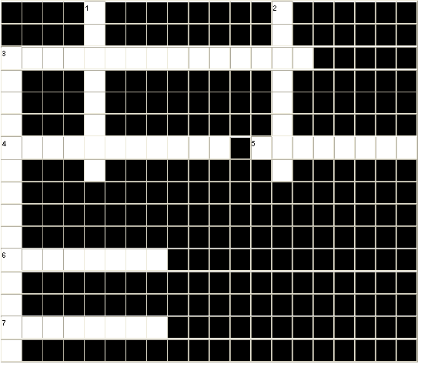
Orizzontali:
3. é usato per separare i composti
4. metodo usato per separare gli elementi che compongono l'acqua
5. strumento usato in laboratorio
6. unito all'ossigeno forma l'acqua
7. non possono essere separati con processi fisici

Verticali:
1. sono più di 100
2. è formato da acqua e carbonio
3. è usato per separare miscugli e
soluzioni

ATTIVITÁ DI POST-LETTURA
Lavorando in gruppo, prendete il cartellone fatto all’inizio della lezione, controllate le affermazioni vere, correggete quelle non corrette e aggiungete le nozioni nuove che avete imparato.

Sapete che se appendete in classe il cartellone più completo fino al giorno della verifica, vi aiuterà a imparare l’argomento.

GLOSSARIO

Cerca nel testo le parole che non conosci e traducile nella tua lingua. Traduci anche le parole che trovi già scritte nella tabella

IN ITALIANO | NELLA TUA LINGUA
COMPOSTO = sostanza formata da diversi elementi
DECOMPORRE = dividere, scomporre
ELEMENTO = componente di una sostanza
PROCESSO = procedimento, svolgimento
REAZIONE = modifica, cambiamento
SEPARARE = dividere
SOSTANZA = materia

FONTI:
- B.Negrino, D.Rodano, Esplorare le scienze, Il Capitello

